MĚSTO SOBOTKA
Zastupitelstvo města Sobotka
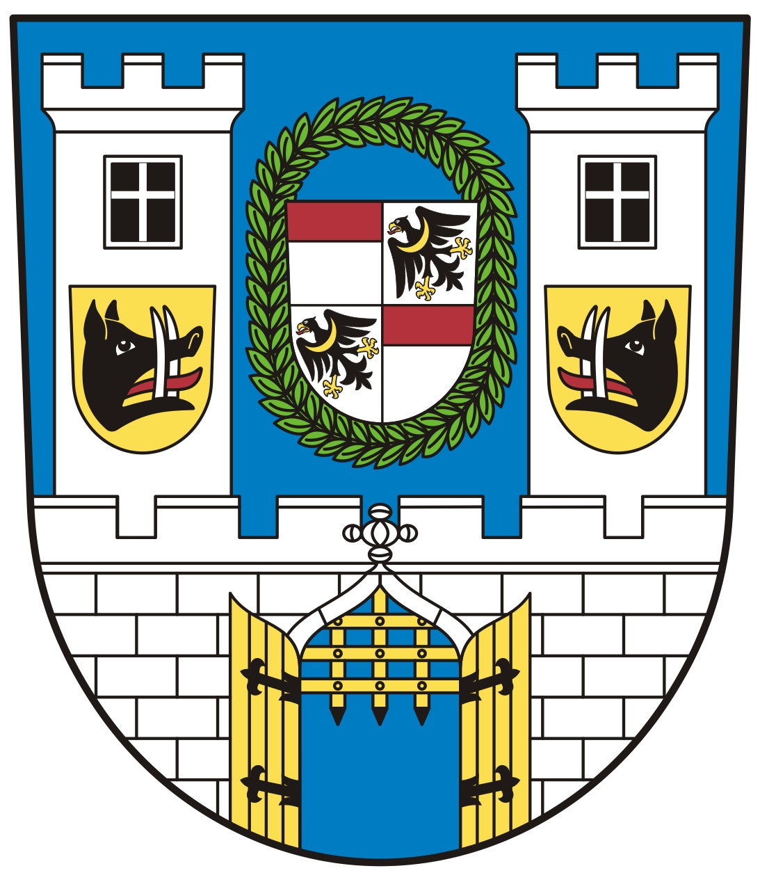

Obecně závazná vyhláška,
kterou se mění obecně závazná vyhláška č. 4/2023,
o místním poplatku za odkládání komunálního odpadu z nemovité věci

Zastupitelstvo města Sobotky se na svém zasedání dne 18.12.2025 usneslo vydat na základě ustanovení § 14 zákona č. 565/1990 Sb., o místních poplatcích, ve znění pozdějších předpisů (dále jen „zákon o místních poplatcích“), a v souladu s § 10 písm. d) a ustanovení § 84 odst. 2 písm. h) zákona č. 128/2000 Sb., o obcích (obecní zřízení), ve znění pozdějších předpisů, tuto obecně závaznou vyhlášku:

Čl. 1
Změna vyhlášky
V obecně závazné vyhlášce č. 4/2023, o místním poplatku za odkládání komunálního odpadu z nemovité věci, ze dne 14.12.2023, se čl. 5, Sazba poplatku, mění a nově zní takto:
Sazba poplatku činí 0,80 Kč za litr.

Čl. 2
Účinnost
Tato obecně závazná vyhláška nabývá účinnosti dnem 1.1.2026.

Petr Buchal Ing. Lubor Jenček
místostarosta starosta

